รายงานโครงงานในรายวิชา การพัฒนาโปรแกรมประยุกต์สำหรับอุปกรณ์เคลื่อนที่
ภาคเรียนที่ 1 ปีการศึกษา 2569

ชื่อกลุ่ม/โปรเจ็ค
flash deck

รายชื่อสมาชิก
รหัสนักศึกษา 016840641010-5 นายวีระชัย เฮืองฮุง
รหัสนักศึกษา 016840641009-7 นายอรัณ ปิ่นอนงค์

แรงบันดาลใจ / ที่มาของโครงงาน
ที่มาของโครงงานได้มาจาก สมาชิกในกลุ่มต้องการตัวช่วยในการทบทวนความทรงจำ จึงได้จัดทำในรูปแบบ บัตรเตือนความจำดังกล่าวมาพัฒนาเป็นแอปพลิชั่น

อธิบายการทำงานของโปรแกรม
ระบบทบทวนบัตรคำสั่งเริ่มจากการลงทะเบียนเข้าสู่ระบบ เพื่อสร้าง จัดหมวดหมู่ และเพิ่มเนื้อหาคำถาม-คำตอบในชุดบัตรขณะทบทวน บัตรที่กด “จำได้” จะถูกตัดออกจากคิว ส่วน “ทบทวนอีก” จะย้ายไปท้ายคิว โดยระบบนับพยายามเฉพาะข้อที่ยืนยัน ไม่นับเป็นคะแนน และไม่บันทึกประวัติถาวรเมื่อจบรอบ ระบบจะแสดงผลสรุปให้ผู้ใช้เลือกว่าจะเริ่มทบทวนใหม่อีกครั้ง หรือกลับสู่หน้าจัดการชุดบัตรคำสั่ง

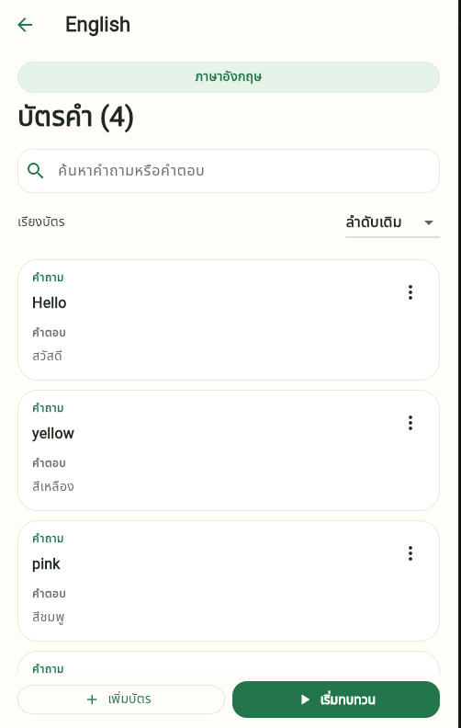
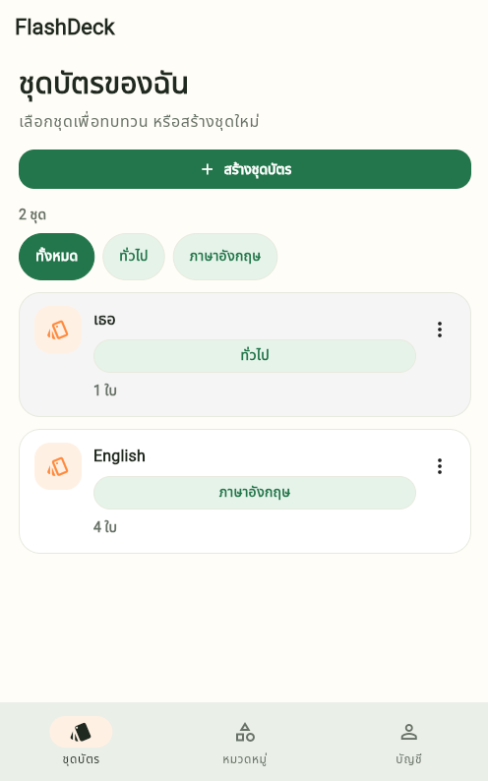
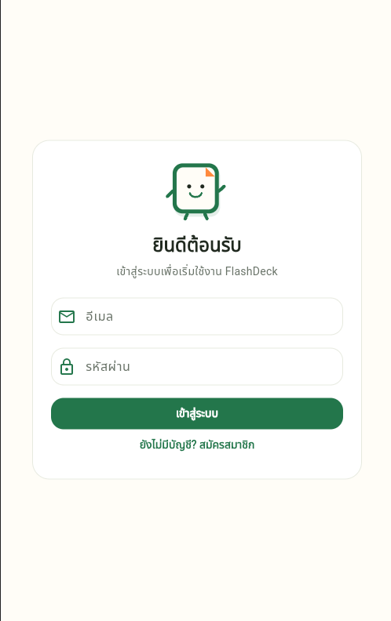
ภาพประกอบ
